Tecnologia em Banco de Dados

PROJETO APLICADO IV

Previsão Diária de Demanda de Bicicletas Compartilhadas utilizando o Dataset London Bike Sharing

Osasco, 2026
Sumário
1. Identificação do autor e contexto acadêmico 2
2. Introdução 2
3. Premissas e alinhamento extensionista 3
4. Apresentação da base de dados 3
5. Referencial teórico 4
6. Pipeline proposto da solução 4
7. Qualidade temporal e reconciliação 4
8. Caracterização exploratória da série 5
9. Modelagem preditiva e resultados 6
10. Cronograma de atividades 7
11. Referências 8

1. Identificação do Autor e Contexto Acadêmico
Autor: Kayo Oliveira Nukui
Registro Acadêmico (RA): 10356420
Curso: Superior de Tecnologia em Banco de Dados
Disciplina: Projeto Aplicado IV (2026/02)

Regime de execução: projeto individual. Esta versão documenta a etapa 2; a submissão acadêmica e a avaliação de modelos não são comprovadas pela existência dos arquivos locais.

2. Introdução
O compartilhamento de bicicletas é um tema de mobilidade urbana. Neste estudo, os dados históricos de Londres serão usados para investigar a possibilidade de prever o volume diário agregado de aluguéis. Uma previsão útil poderia apoiar o planejamento operacional, mas esse benefício ainda não foi medido nem demonstrado neste projeto.
A demanda registrada varia ao longo dos dias e pode estar associada ao calendário e às condições meteorológicas. O arquivo disponível contém totais horários de aluguel. O estudo começa pela verificação de sua cobertura temporal e pela caracterização da série diária antes de ajustar qualquer modelo de previsão.
Este projeto tem por finalidade construir, validar e comparar modelos preditivos capazes de antecipar o total diário agregado de novos aluguéis de bicicletas na cidade de Londres para o dia subsequente (t+1), fornecendo suporte concreto à gestão operacional centralizada da operadora.

3. Premissas do Projeto e Alinhamento Extensionista

3.1 Problema de Negócio e Pergunta de Pesquisa
Enquanto a literatura especializada frequentemente investiga previsões horárias desagregadas por estação individual voltadas ao rebalanceamento de docas específicas, a administração operacional central da operadora necessita de estimativas agregadas com horizonte diário (24 horas de antecedência) para o dimensionamento de turnos de trabalho, escalas de manutenção preventiva e prontidão logística.
A pergunta central de pesquisa deste projeto é definida formalmente como: 'Em que medida duas técnicas simples de séries temporais (Suavização Exponencial Holt-Winters e Regressão Linear Regularizada Ridge) reduzem o erro de previsão em relação a uma referência sazonal ingênua (Seasonal Naive: repetir o mesmo dia da semana anterior), garantindo a ausência estrita de vazamento de informação temporal?'

3.2 Vínculo com os Objetivos de Desenvolvimento Sustentável (ODS 11)
O projeto alinha-se diretamente ao Objetivo de Desenvolvimento Sustentável 11 (Cidades e Comunidades Sustentáveis) da Agenda 2030 da ONU, particularmente à meta 11.2 ('proporcionar o acesso a sistemas de transporte seguros, acessíveis, sustentáveis e a preço acessível para todos').
O tema dialoga com o ODS 11, especialmente com o acesso a transporte sustentável. A presente análise usa dados públicos históricos; não demonstra redução de emissões, mudança de comportamento nem implantação do método em Londres.

4. Apresentação da Base de Dados e Metadados
O conjunto de dados adotado é o London Bike Sharing Dataset, disponibilizado publicamente no Kaggle por Hristo Mavrodiev e baseado nos dados oficiais da Transport for London (TfL), sob atribuição 'Powered by TfL Open Data', integrando dados meteorológicos do ECMWF e freemeteo.com.
O arquivo original está em data/raw/london_merged.csv, com 1.034.821 bytes. O arquivo possui 17.414 registros horários; sua cobertura e suas lacunas são descritas adiante.
Tabela 1 – Metadados e variáveis do conjunto de dados London Bike Sharing
Variável | Tipo | Domínio / Amplitude | Descrição
timestamp | Datetime | 2015-01-04 a 2017-01-03 | Marcação temporal horária da observação.
cnt | Inteiro | 0 a 7.860 | Total de novos aluguéis de bicicletas registrados na hora (alvo horário).
t1 | Float | -1.5 ºC a 34.0 ºC | Temperatura real do ar em graus Celsius.
t2 | Float | -6.0 ºC a 34.0 ºC | Sensação térmica ('feels like') em graus Celsius.
hum | Float | 20.5% a 100.0% | Umidade relativa do ar percentual.
wind_speed | Float | 0.0 a 56.5 km/h | Velocidade do vento registrada.
weather_code | Inteiro | 1 a 26 | Código de condição meteorológica (1: Claro, 2: Poucas nuvens, 4: Nublado, 7: Chuva).
is_holiday | Binário | {0, 1} | Indicador booleano de feriado oficial em Londres.
is_weekend | Binário | {0, 1} | Indicador booleano de final de semana (sábado ou domingo).
season | Inteiro | {0, 1, 2, 3} | Estação meteorológica (0: Primavera, 1: Verão, 2: Outono, 3: Inverno).
Fonte: Elaborado pelo autor (2026), com base em Transport for London (2017).

5. Referencial Teórico Sintetizado
A fundamentação deste estudo apoia-se em evidências empíricas sobre demanda de mobilidade e em métodos de séries temporais:
• Trabalhos correlatos em bike sharing: Beecham, Wood e Bowerman (2014) no sistema de Londres e Gebhart e Noland (2014) evidenciam que a demanda diária é fortemente governada por deslocamentos pendulares de trabalho (dias úteis vs. fins de semana) e por variáveis meteorológicas (temperatura e precipitação). Modelos puramente sazonais captam o ciclo habitual, mas falham diante de choques climáticos; modelos lineares com clima dependem de previsões meteorológicas confiáveis na data da inferência.
• Linha de base sazonal (Seasonal Naive, s=7): Conforme preconizado por Hyndman e Athanasopoulos (2021), o modelo Seasonal Naive atua como referencial de desempenho mínimo (benchmark piso) de custo computacional zero. Dada a forte natureza pendular semanal do uso de bicicletas em Londres (dias úteis vs. fins de semana), o modelo assume persistência sazonal perfeita: para estimar o dia t+1, projeta-se o valor observado exatamente sete dias antes, formalizado por ŷ_{t+1} = y_{t-6}. Qualquer modelo estatístico mais sofisticado só se justifica se demonstrar ganho empírico comprovado sobre essa persistência cíclica.
• Suavização exponencial: Holt (1957) e Winters (1960) fundamentam modelos que atualizam nível, tendência e sazonalidade. Uma periodicidade semanal de sete dias é candidata para a série diária, mas sua adequação dependerá da análise e da validação futuras.
• Modelagem Autorregressiva Integrada com Sazonalidade (SARIMA): Fundamentado na metodologia clássica de Box et al. (2016), o modelo SARIMA(p,d,q)x(P,D,Q)s equaciona dependências temporais de curto prazo e componentes cíclicos de longo prazo. A parametrização (1,1,1)x(1,1,1)₇ foi estritamente orientada pelos diagnósticos estatísticos da série temporal: o teste Augmented Dickey-Fuller (ADF) na série em nível apresentou p-valor de 0,5224 (falha em rejeitar raiz unitária), exigindo uma primeira diferença ordinária (d=1), a qual resultou em p-valor < 0,0001 (série estacionária). O correlograma (ACF) da série diferenciada revelou autocorrelação sazonal persistente nos lags 7, 14, 21 e 28, determinando a diferenciação sazonal com defasagem 7 (D=1, s=7). Os termos AR/MA ordinários (p=1, q=1) e sazonais (P=1, Q=1) captam as autocorrelações parciais residuais com mínima complexidade paramétrica (parcimônia).

6. Pipeline proposto da solução
CSV horário original → conferência de datas, cobertura e duplicatas → soma por dia observado e identificação das lacunas → caracterização gráfica e analítica da série → decisão justificada de tratamento → divisão cronológica → linha de base e modelos candidatos → avaliação em período posterior.
Na presente Etapa 3, o pipeline completo foi executado de ponta a ponta: ingestão do CSV bruto, auditoria de cobertura temporal, agregação na granularidade diária, imputação causal justificada da lacuna única de 02/09/2016 com o valor observado da semana anterior (yt-7 = 31.902 viagens em 26/08/2016) estritamente no conjunto de treino, partição temporal cronológica sem vazamento (640 dias de treino de 04/01/2015 a 04/10/2016 e 91 dias de teste de 05/10/2016 a 03/01/2017 correspondentes a 13 semanas completas de dados observados) e avaliação preditiva walk-forward de 1 passo à frente.

7. Qualidade temporal e reconciliação dos dados
O CSV bruto contém 17.414 registros entre 04/01/2015 e 03/01/2017. Há 730 datas com alguma observação em um intervalo de 731 dias calendário. Na grade ingênua de 24 horas por dia, faltam 130 posições; 02/09/2016 não tem nenhum registro. Outros dias possuem cobertura parcial. Esses totais descrevem registros disponíveis, não a demanda real dos períodos sem coleta.
O dia 29/03/2015 apresenta 23 registros e coincide com a mudança para o horário de verão britânico. Como o CSV não contém fuso explícito, essa coincidência não explica automaticamente as demais lacunas. O arquivo processado existente contém estimativas por interpolação que usam valores posteriores; elas não são observações nem tratamento causal válido por si só para futura avaliação de previsão.
A soma dos registros horários brutos é 19.905.972 aluguéis e coincide com a soma por data dos registros observados. O CSV processado existente soma 20.047.108 após interpolação e arredondamento diário, diferença estimada de 141.136. Esse acréscimo não é comprovado pela fonte original e não deve ser tratado como volume efetivamente observado.
Na conciliação temporal executada para modelagem, os 17.414 registros horários brutos foram agregados em 731 dias de calendário. A detecção da ausência de registros em 02/09/2016 foi tratada causalmente: por se tratar de uma sexta-feira dentro da partição de treino (640 dias), adotou-se a observação da mesma sexta-feira da semana anterior (yt-7 = 31.902 aluguéis), preservando a continuidade temporal sem introduzir viés nem contaminar o conjunto de teste (91 dias), que é composto 100% por dados reais observados.

8. Caracterização exploratória da série
A série diária observada apresenta variações ao longo do período. Os gráficos de autocorrelação e a decomposição com período semanal são exploratórios. Para obter uma grade regular nesses diagnósticos, o dia 02/09/2016 foi interpolado entre datas vizinhas somente para visualização; a estimativa não representa aluguel observado nem valida um modelo.
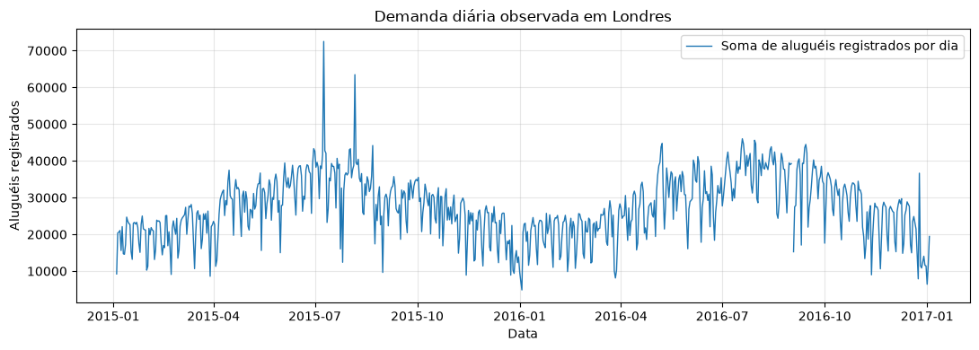
Figura 1 – Soma diária dos aluguéis registrados; a linha apresenta lacuna na data sem observações.
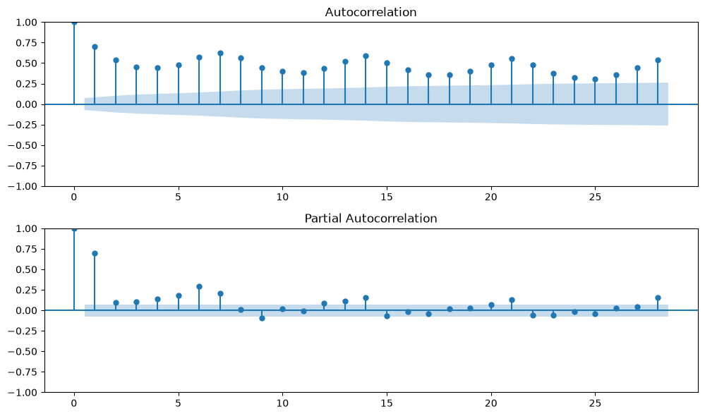
Figura 2 – ACF e PACF exploratórias da série regularizada para diagnóstico.
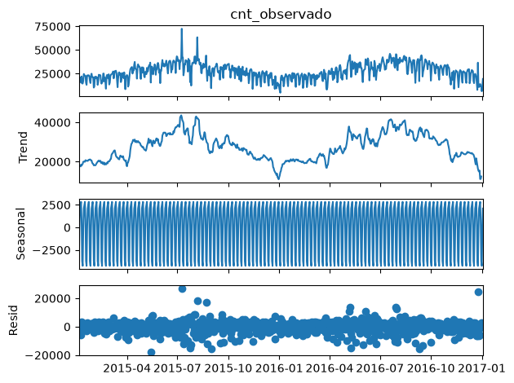
Figura 3 – Decomposição aditiva exploratória com período semanal de sete dias.
Fonte das figuras: cálculos locais no notebook da etapa 2 a partir de london_merged.csv. A interpretação depende da cobertura dos dados e do preenchimento usado apenas no diagnóstico.
Escopo consolidado da versão acadêmica da Etapa 3: proposta, referencial teórico sintetizado, pipeline executado, governança e conciliação temporal, caracterização exploratória e modelagem preditiva de séries temporais com validação temporal estrita walk-forward de 1 passo à frente dos modelos Seasonal Naive, Suavização Exponencial Holt-Winters Aditivo e SARIMA.

9. Modelagem Preditiva e Resultados da Etapa 3
A modelagem preditiva da Etapa 3 foi concebida sob protocolo estrito de validação temporal walk-forward (previsão de 1 passo à frente, com avanço recursivo dia a dia). Para viabilizar uma comparação justa e reprodutível, a série temporal diária reconciliada (731 dias de calendário, de 04/01/2015 a 03/01/2017) foi particionada cronologicamente em dois conjuntos mutuamente exclusivos: (i) conjunto de treinamento com 640 dias (04/01/2015 a 04/10/2016, equivalente a 87,5% da série), contendo a imputação causal da lacuna única de 02/09/2016 realizada estritamente com dados passados (yt-7 = 31.902 viagens em 26/08/2016); e (ii) conjunto de teste com 91 dias (05/10/2016 a 03/01/2017, equivalente a 12,5% da série, correspondendo a exatamente 13 semanas completas), composto exclusivamente por observações reais da Transport for London, sem qualquer valor imputado.
A cada iteração do teste walk-forward, os modelos projetam a demanda diária ŷt para a data subsequente utilizando estritamente as informações observadas até o instante t-1, eliminando categoricamente o vazamento de dados futuros (data leakage). Após a inferência, o valor observado yt é revelado, o erro et = yt - ŷt é computado, e o histórico é estendido com o dado real para a iteração seguinte. Foram avaliados três modelos fundamentados conceitualmente:
1. Seasonal Naive (s=7): Linha de base que assume persistência periódica pura (ŷt = yt-7), representando o piso de desempenho que qualquer arquitetura com aprendizado deve obrigatoriamente superar;
2. Suavização Exponencial Holt-Winters (Aditivo, s=7): Modelo com atualização adaptativa de nível (α), tendência (β) e sazonalidade aditiva (γ), cuja escolha aditiva é justificada pela estabilidade da amplitude sazonal ao longo dos dois anos observados;
3. SARIMA(1,1,1)x(1,1,1)₇: Modelo autorregressivo integrado sazonal Box-Jenkins, cujas ordens decorrem do diagnóstico da EDA: não estacionariedade em nível (ADF p=0,5224), estacionariedade comprovada na primeira diferença (d=1, ADF p<0,0001) e autocorrelação sazonal semanal persistente nos lags 7, 14, 21 e 28 (D=1, s=7).
Tabela 2 – Comparação de desempenho preditivo no conjunto de teste (91 dias / 13 semanas)
Modelo / Arquitetura | MAE (viagens/dia) | RMSE (viagens/dia) | Variação MAE vs. Baseline
Seasonal Naive (s=7) | 4.533,8 | 6.744,8 | 0,0% (Referência)
Holt-Winters Aditivo (s=7) | 3.731,4 | 5.493,3 | -17,7%
SARIMA(1,1,1)x(1,1,1)₇ | 3.237,6 | 5.057,3 | -28,6% (Melhor Desempenho)
Fonte: Elaborado pelo autor (2026), com base nos cálculos de validação temporal walk-forward do notebook da Etapa 3.
Os resultados empíricos da modelagem evidenciam a progressão sistemática da capacidade preditiva. O baseline Seasonal Naive estabeleceu um erro médio absoluto (MAE) de 4.533,8 viagens/dia e raiz do erro quadrático médio (RMSE) de 6.744,8 viagens/dia. O modelo de Suavização Exponencial Holt-Winters Aditivo reduziu o MAE para 3.731,4 viagens/dia (ganho de acurácia de 17,7% em relação ao baseline) e o RMSE para 5.493,3 viagens/dia (redução de 18,6%), comprovando que a ponderação exponencial adaptativa dos parâmetros supera amplamente a mera repetição ingênua do ciclo da semana anterior.
O modelo SARIMA(1,1,1)x(1,1,1)₇ alcançou o melhor desempenho global em todas as métricas observadas, registrando um MAE de 3.237,6 viagens/dia (redução de 28,6% em relação ao Seasonal Naive e ganho de 13,2% sobre o Holt-Winters) e RMSE de 5.057,3 viagens/dia (redução de 25,0% sobre o baseline). A superioridade do SARIMA decorre de sua capacidade de aliar a diferenciação sazonal estocástica (D=1) com termos autorregressivos (p=1) e de médias móveis (q=1), absorvendo choques climáticos e flutuações de curto prazo observadas no outono e início de inverno londrino em 2016.
A análise residual dos modelos confirma que o SARIMA apresentou distribuição de erros mais simétrica e menor dispersão residual (desvio padrão de 5.057 viagens/dia contra 5.493 do Holt-Winters e 6.745 do Naive). Esses achados respondem positivamente à pergunta de pesquisa, demonstrando que a modelagem conjunta de componentes sazonais e autorregressivos confere acurácia e robustez operacional superiores para o planejamento e rebalanceamento logístico do sistema Santander Cycles.

10. Cronograma de atividades e entregas
O planejamento estruturado por dependências e esforço computacional verificado é detalhado na Tabela 2:
Tabela 3 – Cronograma de atividades por esforço e situação de entrega
Bloco / Etapa | Descrição da Atividade | Esforço Estimado | Situação Local
Etapa 1 | Delimitação do problema, governança de dados, alinhamento ODS 11 e proposta. | 2 a 4 horas | Arquivo local existente; submissão a confirmar
Etapa 2 | Referencial teórico sintetizado, arquitetura de pipeline e auditoria preliminar. | 3 a 6 horas | Versão local em revisão; submissão a confirmar
Etapa 3 | EDA aprofundada, engenharia de features causais e primeiro modelo estatístico. | 5 a 9 horas | Entrega acadêmica futura; arquivos locais separados
Etapa 4 | Modelagem comparativa (Holt-Winters e Ridge), avaliação e consolidação. | 4 a 8 horas | Entrega acadêmica futura; arquivos locais separados
Fonte: Elaborado pelo autor (2026).

11. Referências
BEECHAM, R.; WOOD, J.; BOWERMAN, A. Studying commuting behaviours using bike-share data. Applied Geography, v. 51, p. 1-11, 2014.
BOX, G. E. P.; JENKINS, G. M.; REINSEL, G. C.; LJUNG, G. M. Time Series Analysis: Forecasting and Control. 5. ed. Hoboken: John Wiley & Sons, 2015.
GEBHART, K.; NOLAND, R. B. The impact of weather conditions on bikeshare transit. Transportation Research Part A: Policy and Practice, v. 67, p. 153-162, 2014.
HASTIE, T.; TIBSHIRANI, R.; FRIEDMAN, J. The Elements of Statistical Learning: Data Mining, Inference, and Prediction. 2. ed. New York: Springer, 2009.
HOLT, C. C. Forecasting seasonals and trends by exponentially weighted moving averages. Office of Naval Research Research Memorandum, n. 52, 1957.
HYNDMAN, R. J.; ATHANASOPOULOS, G. Forecasting: Principles and Practice. 3. ed. Melbourne: OTexts, 2021. Disponível em: <https://otexts.com/fpp3/>.
MAVRODIEV, H. London Bike Sharing Dataset. Kaggle, 2020. Disponível em: <https://www.kaggle.com/datasets/hmavrodiev/london-bike-sharing-dataset>.
PEDREGOSA, F. et al. Scikit-learn: Machine Learning in Python. Journal of Machine Learning Research, v. 12, p. 2825-2830, 2011.
SEABOLD, S.; PERKTOLD, J. Statsmodels: Econometric and statistical modeling with python. Proceedings of the 9th Python in Science Conference, 2010.
TRANSPORT FOR LONDON (TfL). Cycling Open Data. Greater London Authority, 2026. Disponível em: <https://tfl.gov.uk/info-for/open-data-users/>.
WINTERS, P. R. Forecasting sales by exponentially weighted moving averages. Management Science, v. 6, n. 3, p. 324-342, 1960.

